Xalapa-Enríquez, Veracruz, a treinta y uno de marzo de dos mil veintidós.

VISTO el estado que guardan las constancias que obran en el expediente de la verificación vinculante de las obligaciones de transparencia del Sujeto Obligado citado al rubro, correspondiente al año dos mil veintidós, se procede a emitir el presente dictamen, en razón de los siguientes:

A N T E C E D E N T E S

I. Con fecha diecisiete de diciembre de dos mil veintiuno, mediante el Acuerdo ODG/SE-95/17/12/2021 el Pleno aprobó el calendario de verificaciones integradas y simplificadas de las obligaciones de transparencia comunes y específicas a una muestra aleatoria de los Sujetos Obligados que conforman el padrón del Instituto Veracruzano de Acceso a la Información y Protección de Datos Personales para el ejercicio 2022.

II. Intégrese el expediente respectivo identificado con la clave IVAI/VEOFI-234/005/2022 que le correspondió de acuerdo al registro del Procedimiento de Verificación y Seguimiento del Cumplimiento de las Obligaciones de Transparencia para el ejercicio 2022.

III. Con fecha catorce de marzo de dos mil dieciocho, mediante el Acuerdo ODG/SE-38/14/03/2018 el Pleno aprobó que los Fideicomisos Públicos sólo les resultan aplicables las obligaciones de transparencia previstas en los artículos 77 de la Ley General de Transparencia y Acceso a la Información Pública y su correlativo 22 de la Ley número 875 de Transparencia y Acceso a la Información Pública del Estado de Veracruz

IV. Con fecha veintitrés de febrero de dos mil veintidós, se inició la revisión de las obligaciones de transparencia específicas del cuarto trimestre de dos mil veintiuno en el Portal de Internet y la Plataforma Nacional de Transparencia del Sujeto Obligado de conformidad a su tabla de aplicabilidad.

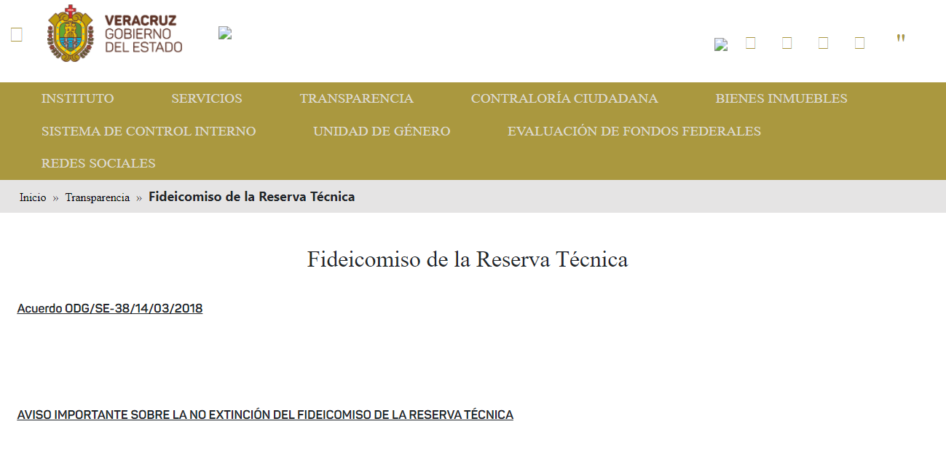

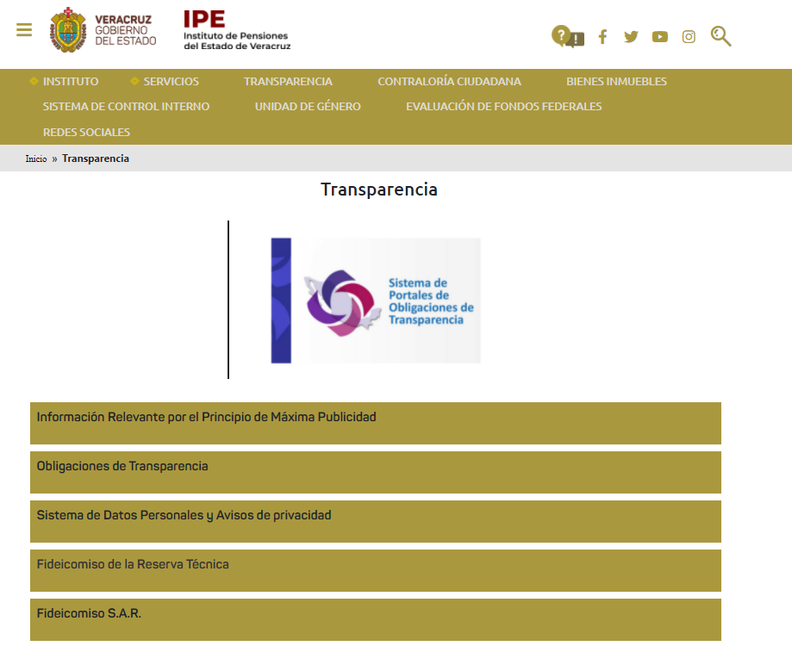

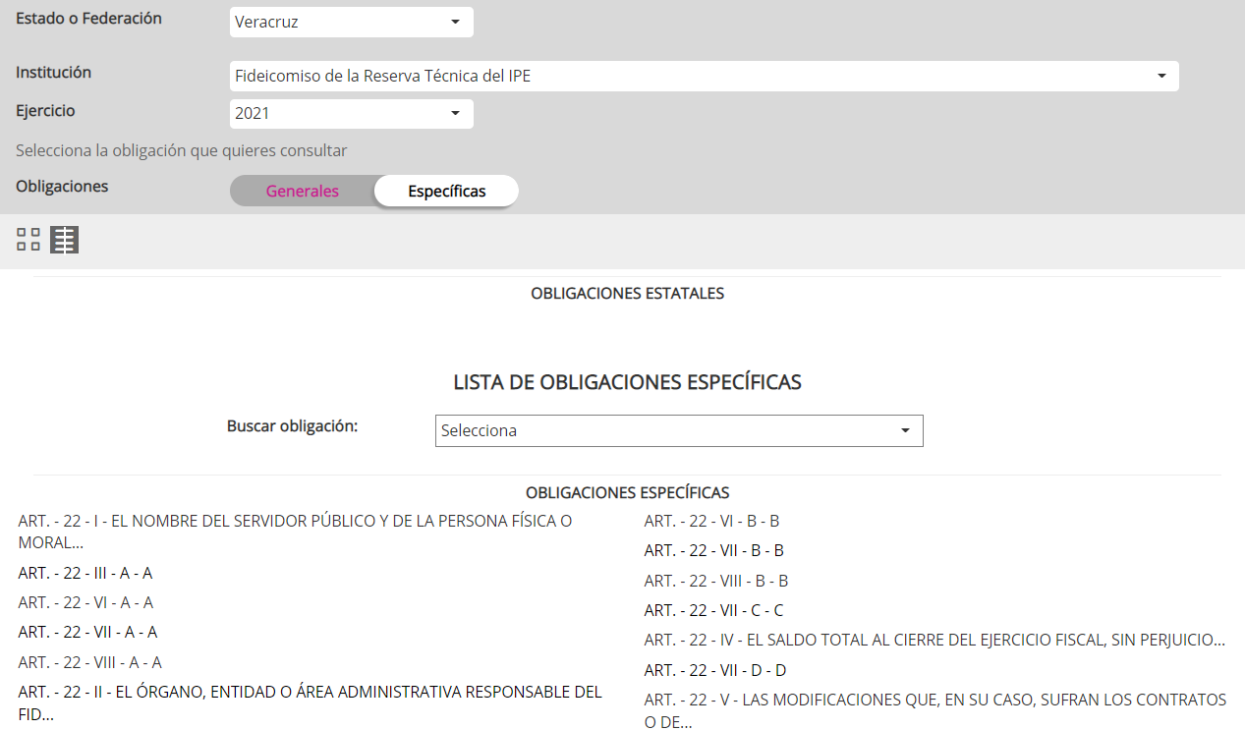

V. Con fecha veinticuatro de febrero de dos mil veintidós, se concluyó la revisión de las obligaciones de transparencia específicas del cuarto trimestre de dos mil veintiuno en el Portal de Internet y en la Plataforma Nacional de Transparencia del Sujeto Obligado.

C O N S I D E R A N D O S

1. La Dirección de Capacitación y Vinculación Ciudadana es competente para emitir el presente dictamen de conformidad con lo establecido en los artículos 29, 30, 31, 32, 106 fracciones VIII, IX y X de la Ley número 875 de Transparencia y Acceso a la Información Pública del Estado de Veracruz (Ley de Transparencia Local); 43 fracción VI y 46 fracciones VI y VII del Reglamento Interior del Instituto Veracruzano de Acceso a la Información y Protección de Datos Personales (Reglamento Interior); Décimo Primero de los Lineamientos Técnicos Generales para la publicación, homologación y estandarización de la información de las obligaciones establecidas en el Título Quinto y en la fracción IV del artículo 31 de la Ley General de Transparencia y Acceso a la Información Pública, publicado en el Diario Oficial de la Federación el veintiocho de diciembre de dos mil veinte (Lineamientos Técnicos Generales); Décimo Segundo de los Lineamientos Generales para la publicación de la información establecida en la Ley número 875 de Transparencia y Acceso a la Información Pública para el Estado de Veracruz de Ignacio de la Llave, aprobados mediante el Acuerdo ODG/SE-17/26/03/2021, publicados en la Gaceta Oficial del Estado el treinta y uno de marzo de dos mil veintiuno (Lineamientos Generales Locales); 10, 11 y 12 de los Lineamientos que establecen el procedimiento de verificación y seguimiento del cumplimiento de las obligaciones de transparencia que deben publicar los Sujetos Obligados del Estado de Veracruz de Ignacio de la Llave en los Portales de Internet y en la Plataforma Nacional de Transparencia, aprobados mediante el Acuerdo ODG/SE-41/26/06/2020, publicados en la Gaceta Oficial del Estado el quince de julio de dos mil veinte (Lineamientos de Verificación).

2. Con la finalidad de corroborar que la publicación y la actualización de la información del cuarto trimestre de dos mil veintiuno se encuentren de conformidad con los elementos de forma, términos, plazos y formatos establecidos en los Lineamientos Técnicos Generales y en los Lineamientos Generales Locales, siendo que los resultados obtenidos se precisan en la Memoria Técnica de Verificación, la cual se adjunta al presente como parte integrante del mismo.

De esta manera, conforme a la verificación realizada al Sujeto Obligado citado al rubro obtuvo un puntaje del noventa y ocho punto cincuenta por ciento 98.50% del Índice Global de Cumplimiento en Portales de Transparencia.

En virtud de lo anterior, resulta procedente emitir el siguiente:

D I C T A M E N

PRIMERO. El Sujeto Obligado cumplió con la publicación y actualización de la información concerniente a sus obligaciones de transparencia específicas establecidas en la Ley General de Transparencia y Acceso a la Información Pública y en la Ley número 875 de Transparencia y Acceso a la Información Pública del Estado de Veracruz.

SEGUNDO. Con fundamento en los artículos 88 fracción II de la Ley General de Transparencia y Acceso a la Información Pública; 32 fracción II de la Ley número 875 de Transparencia y Acceso a la Información Pública del Estado de Veracruz; 13, 14, 15, 16, 18 y 19 de los Lineamientos de Verificación; tal y como se advierte en la Memoria Técnica de Verificación, el Sujeto Obligado podrá cumplir con los requerimientos que se formulan de conformidad con lo siguiente:

Requerimientos derivados de la verificación de las obligaciones de transparencia establecidas en la
Ley General de Transparencia y Acceso a la Información Pública

Art. 77 - Fracción I. Nombre del servidor público y de persona física o moral
 | Criterio | Valoración | Tipo | Observaciones, Recomendaciones y/o Requerimientos
 | Criterio 6. Nombre completo (nombre[s] primer apellido, segundo apellido) del servidor público, de la persona física o en su caso, denominación o razón social de la persona moral que funja como representante del Fideicomitente | 0 | Requerimiento | El sujeto obligado no realizó la carga de la información en términos de los Lineamientos Técnicos Generales. Se le requiere al sujeto obligado cumplir con la carga de información pública.
 | Criterio 10. Nombre completo (nombre[s] primer apellido, segundo apellido) del servidor público, de la persona física o, en su caso, denominación o razón social de la persona moral que represente a la Institución Fiduciaria (delegado fiduciario) | 0 | Requerimiento | El sujeto obligado no realizó la carga de la información en términos de los Lineamientos Técnicos Generales. Se le requiere al sujeto obligado cumplir con la carga de información pública.
 | Criterio 13. Nombre completo (nombre[s] primer apellido, segundo apellido) del servidor público, de la persona física o, en su caso, denominación o razón social de la persona moral que represente al Fideicomisario | 0 | Requerimiento | El sujeto obligado no realizó la carga de la información en términos de los Lineamientos Técnicos Generales. Se le requiere al sujeto obligado cumplir con la carga de información pública.

TERCERO. Notifíquese al Titular de la Unidad de Transparencia del Sujeto Obligado, para que, dentro del plazo de diez días hábiles, contados a partir del día hábil siguiente al de la notificación del presente dictamen, atienda los requerimientos contenidos en la Memoria Técnica de Verificación descritas en el numeral SEGUNDO del presente dictamen, de conformidad a los artículos 88 fracción II de la Ley General de Transparencia y Acceso a la Información Pública; 32 fracción II de la Ley número 875 de Transparencia y Acceso a la Información Pública del Estado de Veracruz; 16, 18 y 19 de los Lineamientos de Verificación.

CUARTO. Se solicita al Titular de la Unidad de Transparencia del Sujeto Obligado, para que, al día hábil siguiente de transcurrido el plazo establecido en el punto anterior, informe a este Instituto por medio oficialía de partes, o en su caso, a las direcciones de correo electrónico siguientes: direcciondecapacitacion.ivai@outlook.com y contacto@verivai.org.mx, el nombre y cargo del responsable de publicar la información, así como el de su superior jerárquico.

QUINTO. Notifíquese el presente dictamen al Sujeto Obligado, por medio del sistema de notificaciones electrónicas, dentro de los tres días hábiles siguientes a su aprobación, con fundamento en el artículo 15 de los Lineamientos de Verificación.

Así lo dictaminó, el Maestro César Hernández Flores, Jefe de la Oficina de Supervisión e Investigación Institucional de la Dirección de Capacitación y Vinculación Ciudadana.

César Hernández Flores
Jefe de la Oficina de Supervisión e Investigación Institucional
de la Dirección de Capacitación y Vinculación Ciudadana.

